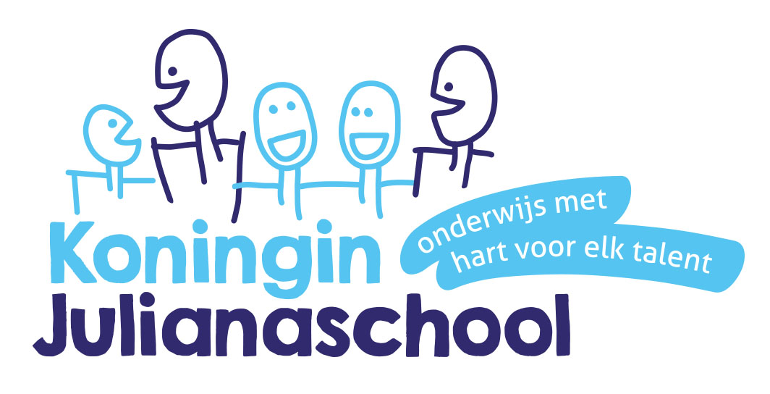 | Agenda M.R vergadering KJS  Datum: 29 maart 2016  Tijd: 19:30 uur – 21:30 uur  Plaats: personeelskamer  Notulant: Natasja/ Femke

- Opening.  Zijn er vragen voor de rondvraag? | Miranda | 19:30 – 19:40
- Notulen 26-01-2016 vorige vergadering bespreken.  Welke acties en besluiten mogen eraf? | Miranda | 19:40 – 20:00
- Ingekomen post en ingekomen stukken | Miranda | 20:00 – 20:10
- Schoolse zaken  - Voorstel definitief vakantie rooster  - Formatie volgend schooljaar  - Fruitbeleid  - Schoolplan  - Financiën | Godelieve | 20:10 – 20:40
- Verkiezingen voor 2 M.R. leden  Verkiezingen MR leden 11 april  Uitslag MR leden 21 april  Stand van zaken | Miranda/ Marleen | 20:40 – 20:50
- Contact GMR  Zijn er nog mededelingen? | Godelieve | 20:50 – 21:00
- Mededeling; Marleen & Joni en Femke gaan op 7 april een MR introductiecursus volgen in Dordrecht | Marleen/ Femke | 21:00 -21:05
- Welke punten in de nieuwsbrief? | Joni | 21:05 -21:15
- Rondvraag | Miranda | 21:15 – 21:30

Volgende M.R vergadering -> donderdag 19 mei 19:30 – 21:30 uur.

